Sajtóanyag

Írország fényei Pécsett: fókuszországként mutatkozik be a jubileumi Zsolnay Fényfesztiválon

Július 2. és 5. között tizedik alkalommal tölti meg fénnyel és művészettel Pécs belvárosát a Zsolnay Fényfesztivál. A jubileumi év különleges nemzetközi fókuszt kap: a fesztivál idei díszvendége és fókuszországa Írország lesz. A programkínálatban az ír kultúra kortárs és hagyományos arca egyaránt megjelenik: nagyszabású fényinstallációk, nemzetközileg elismert ír művész alkotása, ír-magyar táncprodukció és autentikus ír zenei koncert is várja a közönséget.

A fesztivál szervezői évről évre arra törekednek, hogy a fény művészetén keresztül új kulturális kapcsolódási pontokat mutassanak meg. Az ír fókuszprogram egyszerre kínál látványos élményeket és izgalmas kulturális párbeszédet, miközben ráirányítja a figyelmet az ír hagyományok és a magyar kultúra meglepő kapcsolódásaira is.

Fénnyel írt kelta történetek a Fény Útján

Az ír fókuszprogram a Fény Útja két helyszínén, a pécsi múzeumnegyed szívében várja az ámulni vágyókat, ahol a vizuális élményt a legmodernebb vetítéstechnika garantálja.
- Ír Frekvencia – Atmoszférikus fényfestés (Janus Pannonius Múzeum Igazgatóság, Káptalan u. 5.) A Fényszórók Visual csapata egy atmoszférikus fényfestéssel teremti meg az Ír Fókuszhoz kapcsolódó helyszín vizuális környezetét. Az expresszív vetítés erős kontrasztokra, geometrikus formákra és matematikai ritmusokra épül, miközben az ír tájak hangulata is megjelenik benne. Az alkotás nem konkrét történeteket mesél el, hanem egymásba olvadó mintákon, fénystruktúrákon és absztrakt jelképeken keresztül teremt meditatív, lebegő vizuális élményt.
- Oblivion / Seachmalltacht – Digitális látomás (Zsolnay Múzeum, Káptalan u. 2.) Az ír Aideen Barry lenyűgöző multimédia alkotása az emlékezet és a kulturális túlélés témáját járja körül. Az ír hárfazene és az inuit torokéneklés fúziója az elnyomott nyelvek és a folklór előtt tiszteleg. Az apokaliptikus képi világ végül egy lüktető elektronikus zenei utazássá és a szabadság örömünnepévé alakul át.

Világhírű magyar grafikus előtt tiszteleg a 3D mapping alkotás

A fesztivál legnépszerűbb programeleme, a Zsolnay Light Art Video Mapping Verseny is tartogat ír kötődésű meglepetést. A Székesegyház homlokzatán az ír fókuszprogram részeként látható majd a Hommage à Martyn Ferenc című 3D mapping animáció.
A neves Kiégő Izzók csapata a nemzetközileg is elismert, ír kötődéssel rendelkező pécsi absztrakt grafikus, Martyn Ferenc tusrajzait és grafikáit gondolta újra. Az eredeti műveket új dimenzióba emelik: a jellegzetes vonalvezetésből háromdimenziós formák, asszociatív terek és új jelentésrétegek bontakoznak ki. Az animáció egyszerre tisztelgés és újraértelmezés, amely vizuális utazásra hívja a nézőt Martyn Ferenc különleges, absztrakt univerzumába.

Amikor a Riverdance találkozik a magyar néptánccal

Az ír fókusz egyik leglátványosabb szabadtéri eseménye július 3-án este a Széchenyi téren látható Dance of Danú produkció lesz.
A mindössze egyszer látható előadás az Erin Ír Sztepptánc Társulat és a Bihari János Táncegyüttes utánpótlás csapatának közös produkciója. Az ír sztepptánc és a magyar néptánc találkozásából születő koreográfia különleges kulturális hidat képez a két ország között.
A produkció címadó alakja Danú, az ősi kelta folyamistennő, akinek neve a feltételezések szerint a Duna latin elnevezésében, a Danubius szóban is tovább él. A műsor egyszerre idézi meg a magyar folyóhoz kötődő identitást és az ír táncművészet világhírű hagyományát.

Galway zenéje Pécs szívében

Az ír zenei hagyományok kedvelői sem maradnak program nélkül. Július 3-án este a Káptalan utcában lép fel a Galway városából érkező Kellegher Brothers duó.
Seán és Josh Kellegher hegedűn és gitáron szólaltatják meg Nyugat-Írország gazdag zenei örökségét. A koncert különlegessége, hogy a két ír zenészhez magyar muzsikusok, Császár Róbert gitáros és Horváth Zsombor hegedűművész is csatlakoznak, akik évtizedek óta elkötelezett tolmácsolói az ír népzenei hagyománynak.

Káptalan utcában egyúttal ír gasztronómiai udvar is várja a látogatókat, ahol megkóstolhatják a szigetország jellegzetes ételeit és italait.

Az ír fókuszprogram az Írország Nagykövetsége és a Pannonia Bio támogatásával valósul meg.

Ingyenesen felhasználható képanyagokért, videós vágóanyagokért és interjúegyeztetésért fordulj hozzánk bizalommal!
Sajtókapcsolat és akkreditáció:
Halász Kinga: Telefon: 30/405-6034. E-mail: sajto@zsn.hu
www.fenyfesztival.hu, www.facebook.com/zsolnayfenyfesztival

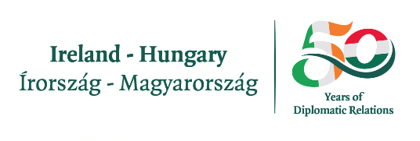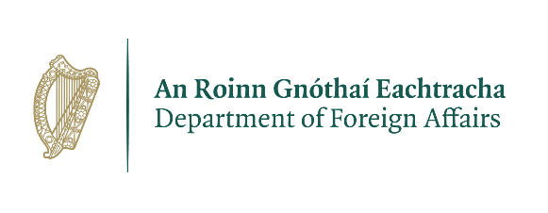



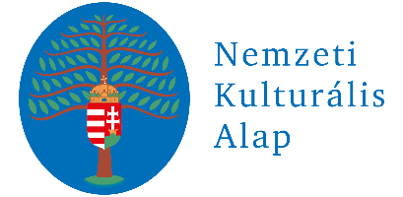
Megvalósult a Nemzeti Kulturális Alap támogatásával. 2026.06.22.

